- 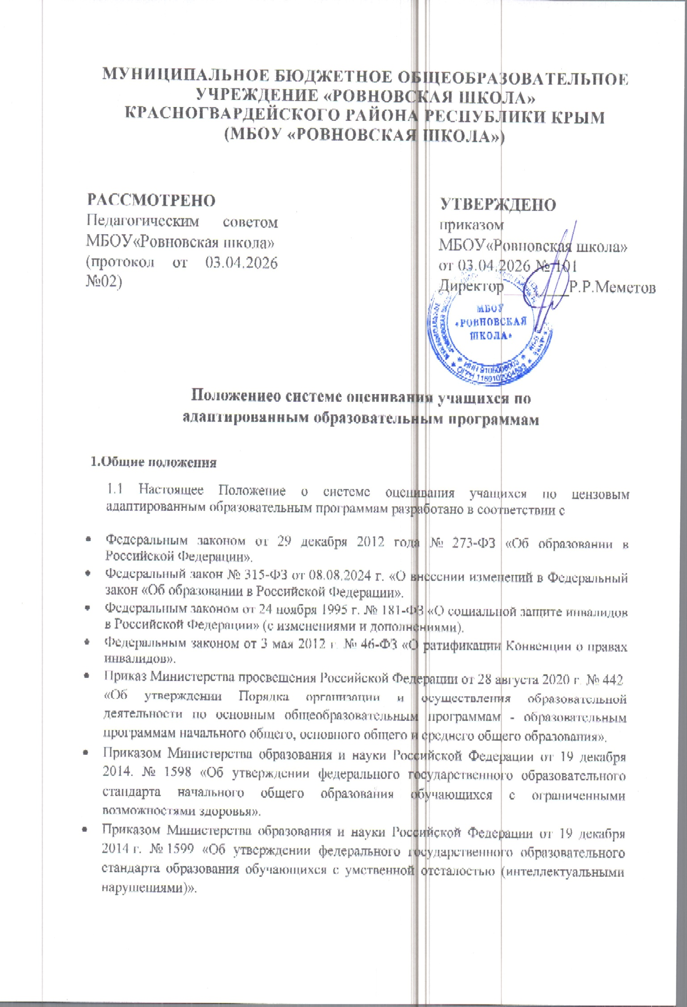Распоряжением Министерства просвещения Российской Федерации от 9 сентября 2019 г. № р-93 «Об утверждении примерного положения о психолого-педагогическом консилиуме образовательной организации».
- Постановлением Главного государственного санитарного врача Российской Федерации от 28 сентября .2020 № 28 "Об утверждении санитарных правил СП 2.4. 3648-20 "Санитарно-эпидемиологические требования к организациям воспитания и обучения, отдыха и оздоровления детей и молодежи".
- Приказом Министерства образования, науки и молодежи Республики Крым от 26.11.2014 № 313 «Об утверждении Порядка организации инклюзивного обучения в образовательных организациях Республики Крым, реализующих основные общеобразовательные программы».

1.3. Целью данного Положения является определение принципов, оптимальных форм и способов контроля и оценки результатов обучения и развития обучающихся по адаптированным образовательным программам.
1.4. Система работы педагогов направлена на компенсацию недостатков более раннего развития, восполнение пробелов предшествующего обучения, преодоление негативных особенностей эмоционально-личностной сферы, нормализацию и совершенствование учебной деятельности обучающихся по АОП, повышение их работоспособности, активизацию познавательной деятельности.
Основной задачей обучения детей данной категории является формирование коррекционно-развивающего пространства через:
– активизацию познавательной деятельности обучающихся;
– повышения уровня их умственного развития;
– нормализацию их учебной деятельности;
– коррекцию недостатков эмоционально- личностного и социального развития;
– охрану и укрепление физического и нервно – психического здоровья;
– социально-трудовую адаптацию.
1.5. Контроль и проверка усвоения учебного материала должны проводиться систематически и регулярно. Балльное оценивание учащихся, с занесением оценок в электронный журнал, осуществляется со второго полугодия 2 класса. Проверка и оценка знаний носят индивидуальный характер (учитель проверяет и оценивает знания, умения и навыки каждого ученика).
С учетом требований к оценочной деятельности применяется цифровая пятибалльная система цифровых оценок (отметок): «5» - пять, «4» -четыре, «3»- три, «2»-два, «1»-один.
2. Для адаптации учебных материалов с учетом нозологической группы учителя-предметники могут использовать следующие формы работы:
2.1. Снижение темпов и объема выполнения письменных заданий:
- замена письменных домашних заданий на устные;
- замена устных домашних заданий на письменные;
- использование в домашней работе аудиозаписей учебного материала;
- замена части домашней работы по литературному чтению (литературе) на прослушивание аудиозаписей литературных произведений;
- введение дополнительных домашних заданий коррекционной направленности по русскому языку и чтению (при этом объем домашней работы должен оставаться в рамках санитарно-гигиенических требований);
- сокращение объема письменной работы обучающихся на уроках русского языка, литературного чтения и математики (но не более, чем на 30% от объема работ одноклассников);
- освобождение от чтения вслух перед всем классом;
- выделение дополнительного времени на уроке для выполнения письменных работ и для чтения про себя;
2.2. Использование вспомогательного дидактического материала и технических средств обучения.
- использование обучающимся на уроке доступных технических средств обучения, а также справочных и дидактических пособий;
- замена конспектирования устного материала на диктофонные записи;
- обеспечение необходимого минимума теоретического материала в письменном виде (схемы, планы, основные понятия и т.д.), к которому обучающийся с нарушениями письма и чтения может легко получить доступ при повторении, заучивании;
- выполнение части письменных заданий с использованием компьютера;
- использование на уроке электронных материалов для школьников с ограниченными возможностями здоровья;
- использование обучающимися с ОВЗ на уроке и в процессе выполнения контрольных работ справочных материалов: орфографического, словообразовательного, толкового словарей; памяток по фонетическому, морфологическому, словообразовательному, синтаксическому разбору; конспектов в рабочих тетрадях; справочных материалов в сети Интернет;
2.3. Адаптация проведения контрольных работ и промежуточной аттестации обучающихся с ОВЗ
- увеличение времени проведения контрольных работ по основным предметам (русский язык, литературное чтение, математика) ;
- замена контрольных письменных работы по неосновным предметам на устные опросы;
- использование в ходе проведения контрольных работ обучающимися с ОВЗ вспомогательных дидактических материалов (словарей, конспектов, электронных ресурсов);
- при проведении промежуточной аттестации допустимы следующие послабления: предварительное ознакомление с текстом диктанта / изложения, возможность выписывания ключевых слов, слов, сложных в орфографическом отношении.
4. Критерии оценивания обучающихся с сохранным интеллектом
4.1. Для обучающихся по адаптированным образовательным программам различных нозологических групп, имеющих в названии код .1, предполагающим интеллектуальную норму, критерии оценивания полностью соответствуют критериям обучающихся по общеобразовательной программе в соответствии с Положением о системе оценивания. Для этой категории обучающихся создаются специальные условия для получения образования в части подачи материала и использования методических приемов при обучении.
4.2. Специальные условия проведения текущего контроля знаний обучающихся с ОВЗ
включают:
• особую форму организации (в малой группе, индивидуальную) с учетом особых
образовательных потребностей и индивидуальных особенностей обучающихся;
• привычную обстановку в классе (присутствие своего учителя, наличие привычных
для обучающихся мнестических опор: наглядных схем, шаблонов общего хода выполнения
заданий);
• присутствие в начале работы этапа общей организации деятельности;
• снижении темпа и объёма выполнения заданий;
• изменении способа выполнения заданий;
• использовании аудиозаписей учебного материала;
• использовании вспомогательного дидактического материала;
• адаптирование инструкции с учетом особых образовательных потребностей и
индивидуальных трудностей обучающихся:
1) упрощение формулировок по грамматическому и семантическому оформлению;
2) упрощение многозвеньевой инструкции посредством деления ее на короткие
смысловые единицы, задающие поэтапность (пошаговость) выполнения задания;
3) в дополнение к письменной инструкции к заданию, при необходимости, она
дополнительно прочитывается педагогом вслух в медленном темпе с четкими смысловыми
акцентами;
• при необходимости адаптирование текста задания с учетом особых образовательных
потребностей и индивидуальных трудностей обучающихся (более крупный шрифт,
четкое отграничение одного задания от другого; упрощение формулировок задания по
грамматическому и семантическому оформлению и др.);
• при необходимости предоставление дифференцированной помощи:стимулирующей
(одобрение, эмоциональная поддержка), организующей (привлечение внимания,
концентрирование на выполнении работы, напоминание о необходимости самопроверки),
направляющей (повторение и разъяснение инструкции к заданию);
• увеличение времени на выполнение заданий;
• возможность организации короткого перерыва (10-15 мин) при нарастании в
поведении ребенка проявлений утомления, истощения;
• недопустимыми являются негативные реакции со стороны педагога, создание
ситуаций, приводящих к эмоциональному травмированию ребенка.
5. Критерии оценивания обучающихся с задержкой психического развития:
распространяется на обучающихся по адаптированным образовательным программам различных нозологических групп, имеющих в названии код .2:
- Адаптированная основная образовательная программа начального общего образования для глухих обучающихся (вариант 1.2)
- Адаптированная основная образовательная программа начального общего образования для слабослышащих и позднооглохших обучающихся (вариант 2.2)
- Адаптированная основная образовательная программа начального общего образования для слепых обучающихся (вариант 3.2)
- Адаптированная основная образовательная программа начального общего образования для слабовидящих обучающихся (вариант 4.2)
- Адаптированная основная образовательная программа начального общего образования для обучающихся с тяжелыми нарушениями речи (вариант 5.2)
- Адаптированная основная образовательная программа начального общего образования для обучающихся с нарушениями опорно-двигательного аппарата (вариант 6.2)
- Адаптированная основная образовательная программа начального общего образования для обучающихся с задержкой психического развития (вариант 7.2)
- Адаптированная основная образовательная программа начального общего образования обучающихся с расстройствами аутистического спектра (вариант 8.2)
- Адаптированная основная образовательная программа основного общего образования для обучающихся с нарушением слуха (вариант 1.2)
- Адаптированная основная образовательная программа основного общего образования для обучающихся с нарушением слуха (вариант 2.2.1)
- Адаптированная основная образовательная программа основного общего образования для обучающихся с нарушением слуха (вариант 2.2.2)
- Адаптированная основная образовательная программа основного общего образования для слепых обучающихся (вариант 3.2).
- Адаптированная основная образовательная программа основного общего образования слабовидящих обучающихся (вариант 4.2).
- Адаптированная основная образовательная программа основного общего образования для обучающихся с тяжёлыми нарушениями речи (вариант 5.2).
- Адаптированная основная образовательная программа основного общего образования обучающихся с нарушениями опорно-двигательного аппарата (вариант 6.2).
- Адаптированная основная образовательная программа основного общего образования обучающихся с задержкой психического развития (вариант 7).
- Адаптированная основная образовательная программа основного общего образования обучающихся с расстройствами аутистического спектра (Вариант 8.2)
6. Содержание и организация системы контроля и оценки предметных результатов обучающихся по АОП, указанных в п. 5 данного положения: ( код .2)
6.1. Критерии оценивания по математике и русскому языку с учетом вида деятельности:
6.1.1. Нормы оценивания письменных работ по русскому языку:
Нормы оценок (количество ошибок)
«5» | «4» | «3» | «2»
1-2 (н)+1-2 дисграфических | До 7+3 дисграфических | До 10+4 дисграфических | 11 и более
Словарный диктант (количество ошибок)
1 | 2-4 | 5-7 | 8 и более

6.1.2. Нормы оценивания письменных работ по математике:
Нормы оценки за работу, содержащую примеры:
«5» - без ошибок, 1-2 самостоятельных исправления;
«4» - 1-2 вычислительные ошибки, 1-2 самостоятельных исправления или 2 негрубые ошибки;
«3» - 2-3 вычислительные ошибки, 1-2 самостоятельных исправления и 2 негрубые ошибки;
«2» - выполнено менее ½ части работы.

Нормы оценки за работу, содержащую задачи:
«5» - без ошибок
«4» - 1-2 негрубые ошибки
«3» - 2-3 ошибки (более ½ работы выполнено верно)
«2» - более ½ работы выполнено неверно

Примечание:
За грамматические ошибки, допущенные в работе, оценка по математике не снижается. За неряшливо оформленную работу оценка снижается на 1 балл (но не ниже «3»).
6.1.3. Критерии оценивания по остальным предметам, а также за устные ответы по математике и русскому языку:
«5» - за работу, в которой выполнено свыше 65% заданий;
«4» - за работу, в которой выполнено от 50 до 65% заданий;
«3» - за работу, в которой выполнено от 30% до 49% заданий;
«2» - за работу, в которой выполнено меньше 30% заданий;
«1» - за отказ от выполнения работы, не предоставленную для проверки работу.
6.2. Основным критерием оценки знаний и умений является уровень усвоения содержания адаптированной программы.
6.3. Проверка и оценка знаний носит воспитывающий, стимулирующий характер.
6.4. При оценке достижений учащихся необходимы гуманный, щадящий подход, опора на положительные эмоции, различные меры поощрения для стимуляции активности учащихся, повышения их работоспособности; необходимо осуществлять учет актуального уровня развития каждого ученика, с которым впоследствии сравниваются результаты проверки и оценки его знаний, умений и навыков.
6.5. Целесообразно использовать различные формы оценки знаний детей с учетом возрастных и индивидуальных особенностей учащихся.
7. Выставление четвертных и годовых отметок
7.1. Отметка за четверть по предметам учебного плана определяется как среднее арифметическое текущих отметок в четверти с обязательным учетом качества выполнения наиболее значимых работ (тематические контрольные работы, диктанты, сочинения, изложения, тестовые контрольные работы) и выставляется целым числом в соответствии с правилами математического округления.
7.2. Итоговая отметка за год по предметам определяется как среднее арифметическое четвертных отметок.

